第五次实验题目
实验目的：
（1）熟悉VC++开发环境和C++程序调试过程
（2）学习动态规划的程序设计。

实验要求：
- 读懂动态规划的算法思想，在编程中思考如何体现动态规划策略。
- 完登陆作业系统http://timeit.swfu.edu.cn/，加入算法分析对应班级。

- 编写程序实现矩阵连乘计算问题（矩阵维数可按书上赋值），可参考下列例程：
C语言：https://www.jb51.net/article/114344.htm
C++：https://www.cnblogs.com/scarecrow-blog/p/3712580.html
要求：看懂矩阵连乘动态规划的思想，以及这种思想如何在程序中体现的，尝试修改矩阵的个数和维数，看看所得结果是否和手算结果一致。

- 编写程序实现最长公共子系列求解，输入子序列可自由设定。

实验报告格式：
第五次实验报告
姓名 | 阳光伟 | 学号 | 20201152056 | 班级 | 计科2020

第1题
- 矩阵连乘
#include <stdio.h>
#define N 20
void MatrixChain(int p[N],int n,int m[N][N],int s[N][N]){
int i,j,t,k;
int r; //记录相乘的矩阵个数变量
for(i=1;i<=n;i++){
m[i][i]=0; //当一个矩阵相乘时，相乘次数为 0
}
//矩阵个数从两个开始一次递增
for(r=2;r<=n;r++){
//从某个矩阵开始
for(i=1;i<=n-r+1;i++){
//到某个矩阵的结束
j=i+r-1;
//拿到从 i 到 j 矩阵连乘的次数
m[i][j]=m[i+1][j]+p[i-1]*p[i]*p[j];
//拿到矩阵连乘断开的位置
s[i][j]=i;
//寻找加括号不同，矩阵连乘次数的最小值，修改 m 数组，和断开的位置 s 数组
for(k=i+1;k<j;k++){
t=m[i][k]+m[k+1][j]+p[i-1]*p[k]*p[j];
if(t<m[i][j]){
m[i][j]=t;
s[i][j]=k;
}
}
}
}
}

int main(void){
int n,n1,m1,i,j=2;
int p[N]={0}; //存储矩阵的行和列数组
int m[N][N]={0}; //存储矩阵与矩阵相乘的最小次数
int s[N][N]={0}; //存储矩阵与矩阵相乘断开的位置
printf("请输入矩阵个数:\n");
scanf("%d",&n);
for(i=1;i<=n;i++){
printf("请输入第%d个矩阵的行和列(n1*m1 格式):",i);
scanf("%d*%d",&n1,&m1);
if(i==1){
p[0]=n1;
p[1]=m1;
}
else{
p[j++]=m1;
}
}
printf("\n记录矩阵行和列:\n");
for(i=0;i<=n;i++){
printf("%d ",p[i]);
}
printf("\n");
MatrixChain(p,n,m,s);
printf("\n矩阵相乘的最小次数矩阵为:\n");
for(i=1;i<=n;i++){
for(j=1;j<=n;j++){
printf("%d ",m[i][j]);
}
printf("\n");
}
printf("\n矩阵相乘断开的位置矩阵为:\n");
for(i=1;i<=n;i++){
for(j=1;j<=n;j++){
printf("%d ",s[i][j]);
}
printf("\n");
}
printf("矩阵最小相乘次数为:%d\n",m[1][n]);
return 0;
}

（2）运行效果图粘贴到以下的文本框里。
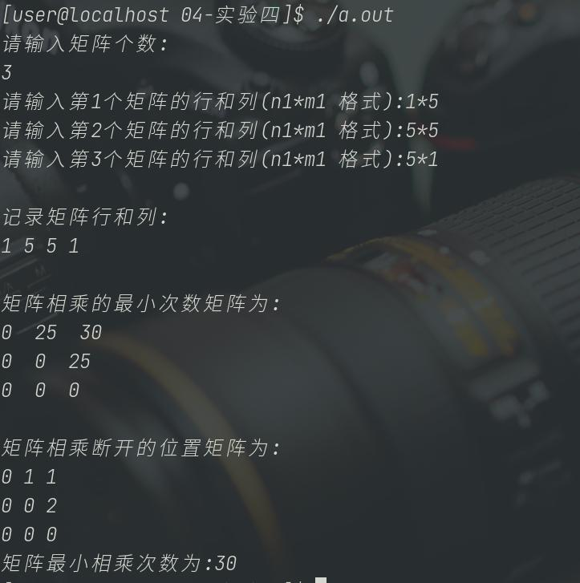

第2题
- 最长公共子序列
#include <stdio.h>
#include <string.h>

void lcs(char *x, char *y) {
int m = strlen(x);
int n = strlen(y);
int c[m + 1][n + 1];
int i, j;
for (i = 0; i <= m; i++) {
for (j = 0; j <= n; j++) {
if (i == 0 || j == 0) {
c[i][j] = 0;
} else if (x[i - 1] == y[j - 1]) {
c[i][j] = c[i - 1][j - 1] + 1;
} else {
c[i][j] = (c[i - 1][j] > c[i][j - 1]) ? c[i - 1][j] : c[i][j - 1];
}
}
}
int index = c[m][n];
char result[index + 1];
result[index] = '\0';
i = m;
j = n;
while (i > 0 && j > 0) {
if (x[i - 1] == y[j - 1]) {
result[index - 1] = x[i - 1];
i--;
j--;
index--;
} else if (c[i - 1][j] > c[i][j - 1]) {
i--;
} else {
j--;
}
}
printf("The longest common subsequence is: %s\n", result);
}

int main() {
char x[100], y[100];
printf("Enter the first sequence: ");
scanf("%s", x);
printf("Enter the second sequence: ");
scanf("%s", y);
lcs(x, y);
return 0;
}

（2）运行效果图粘贴到以下的文本框里。
